Beste collega’s,

Syndicale premie
Iedereen die in 2023 minstens 1 maand in dienst was bij Janssen, ontvangt deze maand een attest voor aanvraag syndicale premie van 145 euro. Hiermee belonen we je lidmaatschap en storten we een deel van je ledenbijdrage terug.
Voor een snelle uitbetaling, (ten vroegste eind april) gelieve het attest aan één van onze militanten af te geven of te deponeren in een witte CM-bus of bij je ACV-kantoor. We hebben het originele document nodig, op basis van een scan kunnen we niet betalen.

Maar er zit veel meer in je ACV-lidmaatschap dan deze jaarlijkse syndicale premie. Je zorgt mee voor een socialere en rechtvaardige arbeidsmarkt, je steunt mee de ACV-onderhandelaars op nationaal, op sectoraal en op ondernemingsniveau, je hebt recht op rechtsbijstand (Gratis advocaat bij arbeidsgeschil of geschil met mutualiteit). Je krijgt tal van kortingen via onze lidkaart: https://www.hetacv.be/acvbie/ledenvoordelen-acvbie
Voor het ACV is koopkracht zeer belangrijk: zo krijg je bijvoorbeeld via onze lidkaart 5% korting bij IKEA, 5% korting bij Carrefour, 2% korting bij Colruyt, 5% korting bij BOL.COM, 10% korting bij schoenen Torfs, enz….dus als je wat uitkijkt, verdien je je lidgeld dubbel terug!

Sociale Verkiezingen van 16 tot 23 mei:

Hieronder vind je de onze kandidatenlijsten:
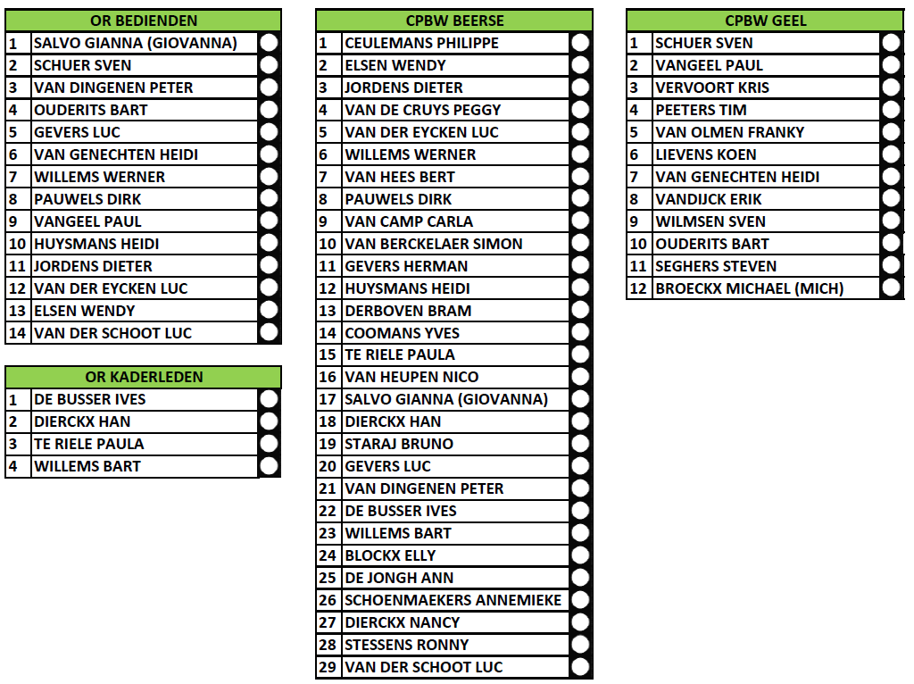

Met syndicale groeten,

